上海市资助管理信息系统
学生在线申请指南

2019年7月

1 系统环境及准备工作 3
1.1 环境配置 3
1.1.1 浏览器模式 3
1.1.2 清除缓存操作 3
2 注册及登录 5
3 学生在线申请 7
3.1 家庭经济困难学生认定申请 7
3.2 国家奖学金、国家励志奖学金和上海市奖学金申请 7
3.3 校园地国家助学贷款申请 8
3.4 毕业生中西部艰苦边远地区基层就业学费补偿贷款代偿申请 9
3.5 毕业生到农村基层涉农单位就业学费补偿贷款代偿申请 10

系统环境及准备工作

环境配置

浏览器模式
需要将浏览器设置为极速模式。
注意：360安全浏览器必须切换到极速模式，即图标，而不是使用360兼容模式。
模式选择时，可以点击闪电图标进行设置 如下图：
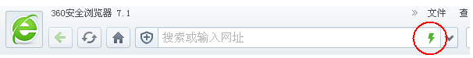

清除缓存操作

360浏览器清除方法
打开360安全浏览器，点击【工具】下的【Internet选择】，进入“Internet属性”页面（见图1）；点击【删除】，进入“删除浏览历史记录”页面（见图2）；
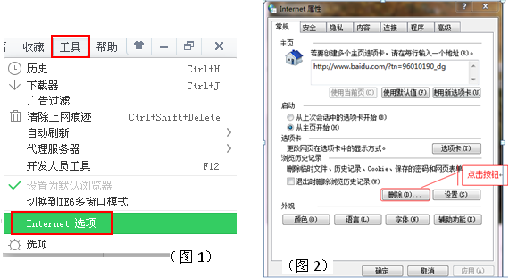
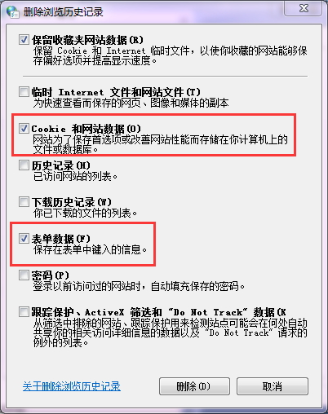
在“删除浏览历史记录”页面，必须勾选【Cookie 和网站数据】和【表单数据】两个复选框，点击【删除】后在“Internet属性”页面点击【确定】即可（见右图）。

谷歌浏览器清除方法
打开谷歌浏览器：
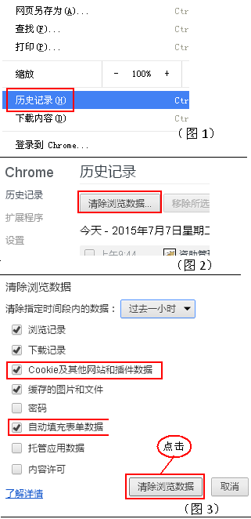
点击谷歌浏览器右上角三横按钮，弹出下拉框，点击【历史记录】（见图1）；

点击【历史记录】后，弹出页面，点击【清除浏览数据】（见图2）；

弹出新窗口，在“清除浏览数据”页面，必须勾选【Cookie及其他网站和插件数据】和【自动填充表单数据】复选框后点击【清除浏览数据】（见图3）。

注册及登录
2.1 学生在线申请平台
学生可以通过“上海学生资助网”（http://xszz.scsa.org.cn/） 在线申请
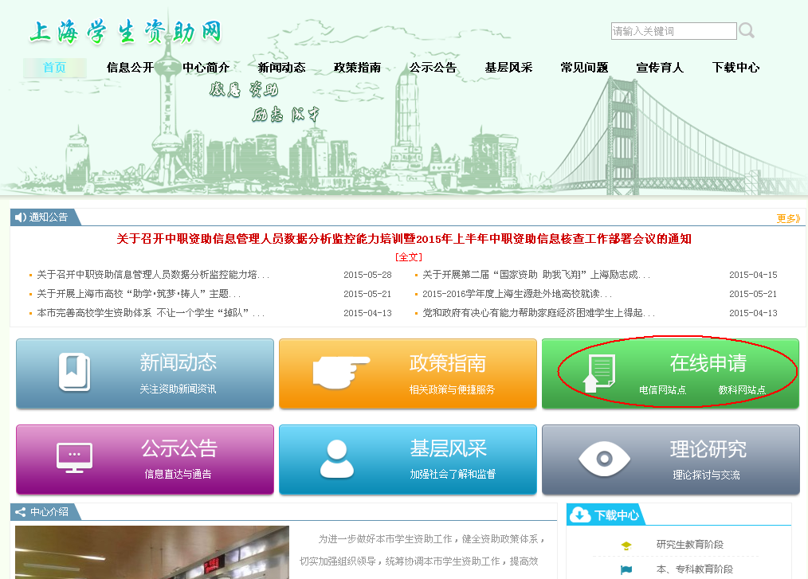
或登录网址在线申请：
电信网：http://116.236.218.71:8080/infomssh/login_online.jsp
教科网：http://202.121.5.16:8080/infomssh/login_online.jsp
2.2 注册
进入在线申请页面，首次登录的学生应在“初次使用”页面完善个人信息，进行注册。
注意：请先选择下图中红色框标注的选项，系统将根据你的选择，确定你后面所要填写的内容。
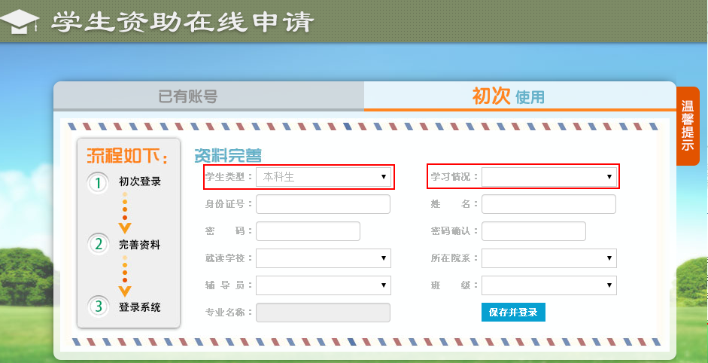
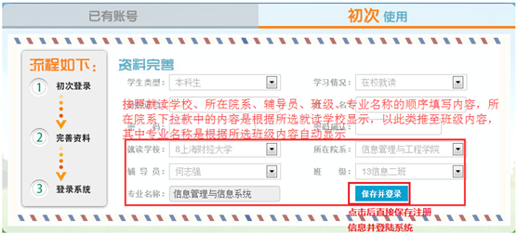

2.3 登录
学生注册完成后便可登录按需要进行申请
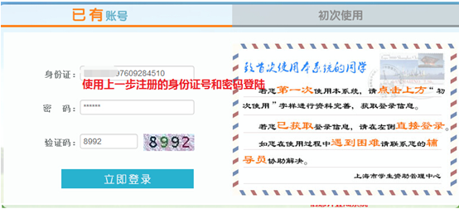
请浏览“温馨提示”

学生在线申请
对于本专科在校生，可以在线申请：
- 家庭经济困难学生认定
- 奖学金（国家奖学金、国家励志奖学金和上海市奖学金）申请
- 校园地国家助学贷款（含研究生申请）
- 毕业生中西部地区和艰苦边远地区基层单位就业学费补偿和国家助学贷款代偿
- 毕业生到农村基层涉农单位就业学费补偿和国家助学贷款代偿

家庭经济困难学生认定申请
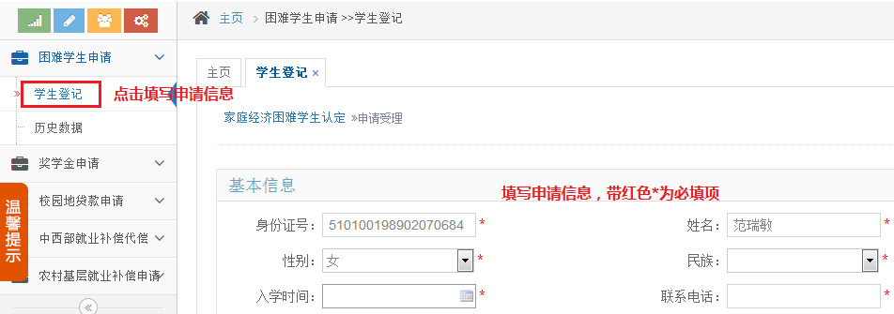

国家奖学金、国家励志奖学金和上海市奖学金申请
国家奖学金申请：
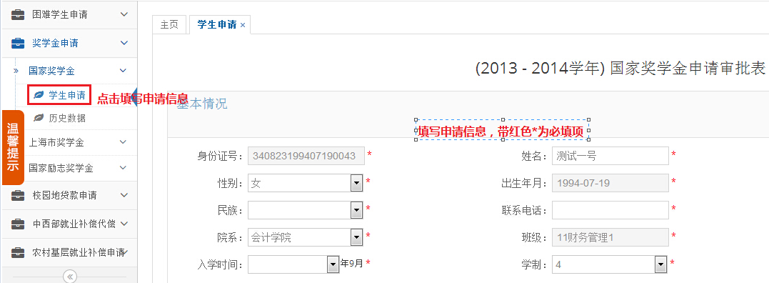

上海市奖学金申请：
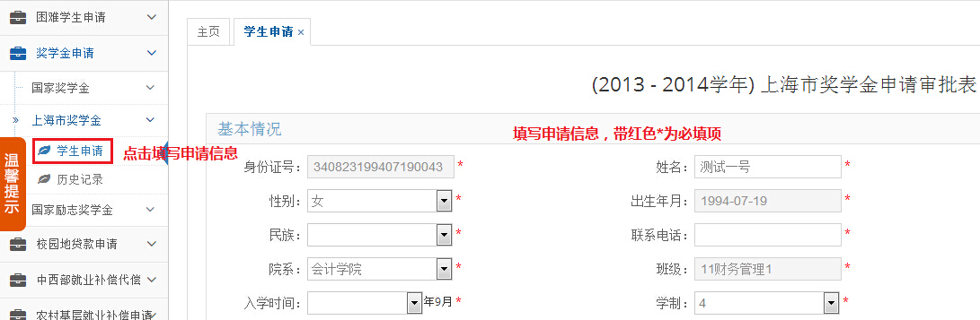

国家励志奖学金申请：
申请说明：在申请励志奖学金前，需要先申请困难生，具体操作请参见3.1家庭经济困难学生认定申请，且高校审核通过后才能申请励志奖学金。
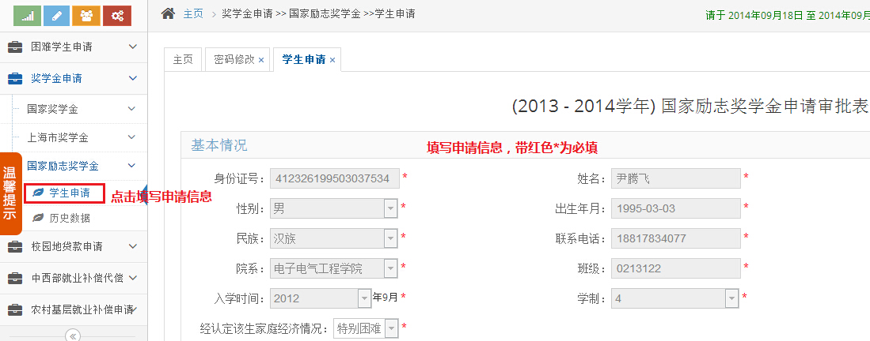

校园地国家助学贷款申请
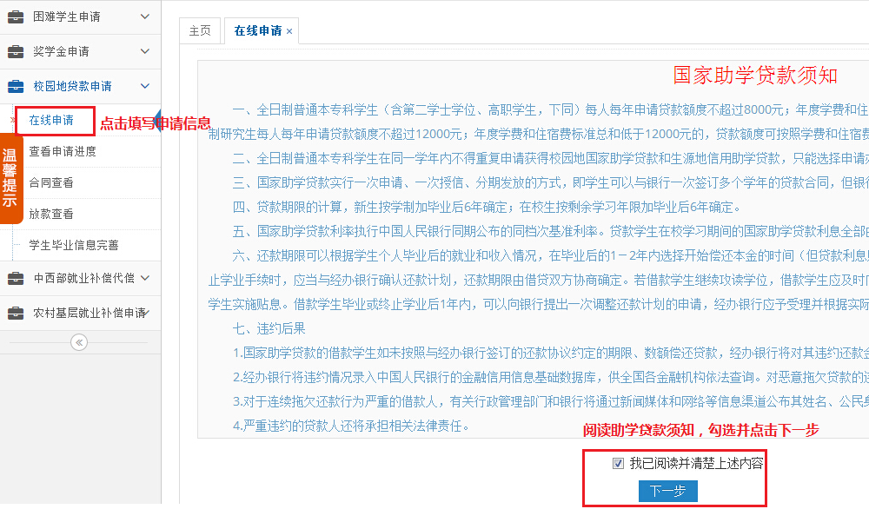

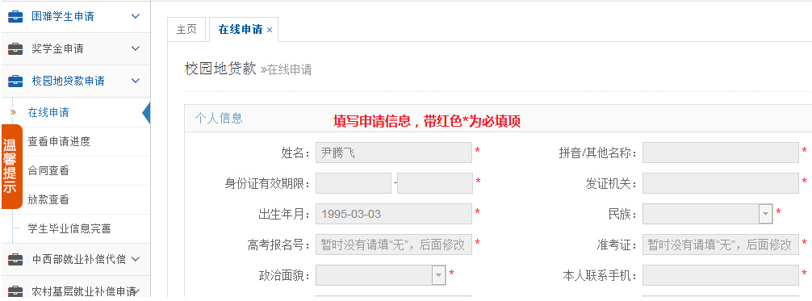

毕业生中西部艰苦边远地区基层就业学费补偿贷款代偿申请
说明：如果该学生已经在农村基层就业中填写了申请，则在中西部就业补偿代偿中就不能再次申请。
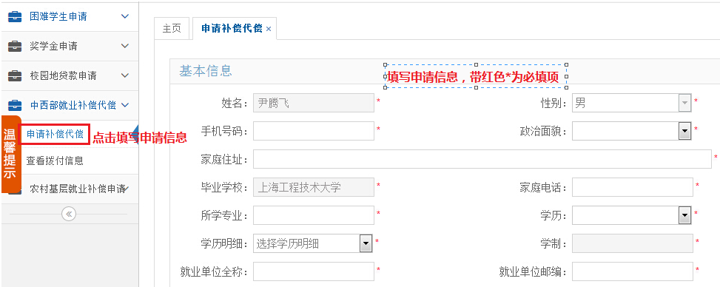
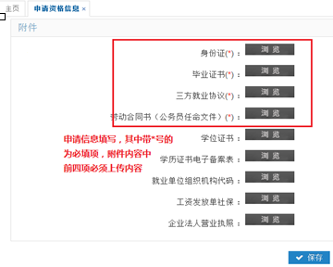

毕业生到农村基层涉农单位就业学费补偿贷款代偿申请
说明：如果该学生已经在中西部就业补偿代偿中填写了申请，则在农村基层就业中就不能再次申请。
